**Muhammad Mufeez**

**23k0800**

**Lab_03**

Q1:

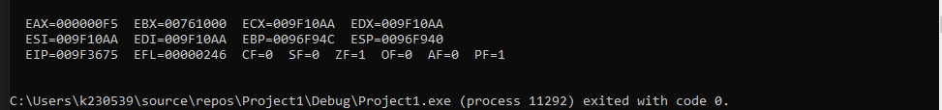

Q2:

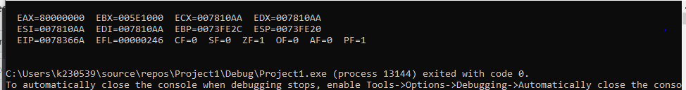

Q3:

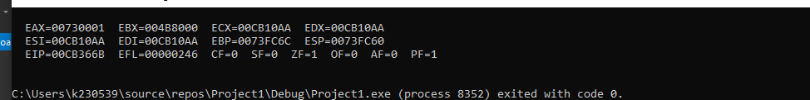

Q4:

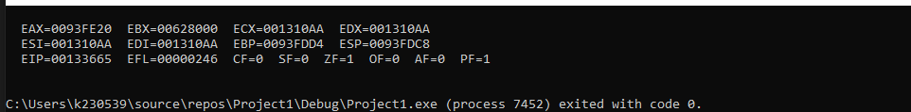

Q5:

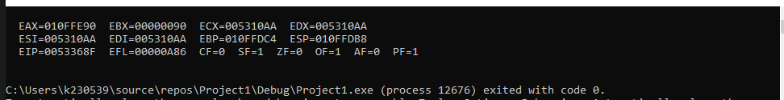

Q6:

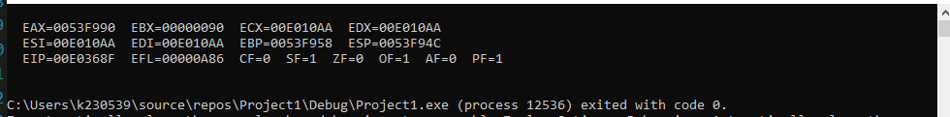

Q7:

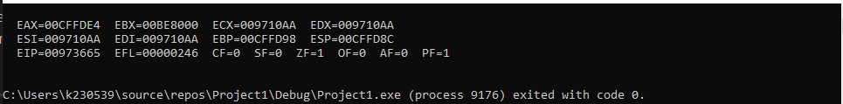

Q8:

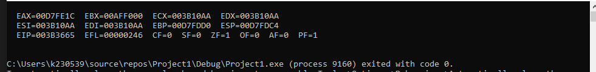

Q9:

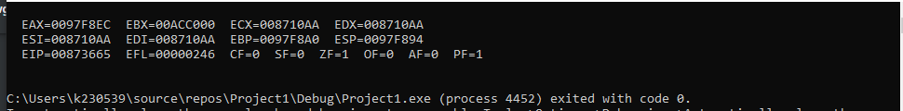

Q10:

